Zadanie 1.
Oblicz granice ciągów:

a)
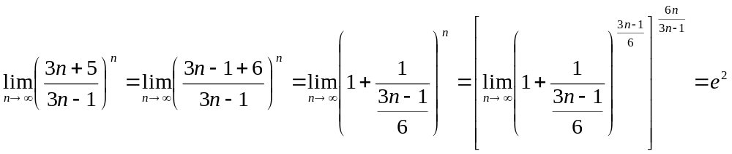

b)
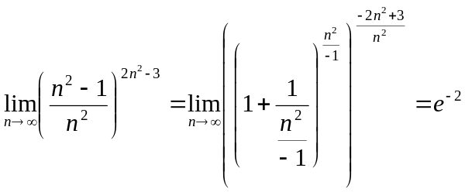
lub
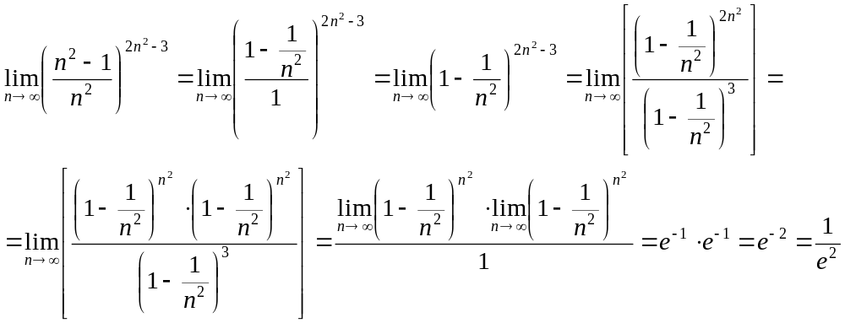

Zadanie 2.
Oblicz granice ciągów:
a)
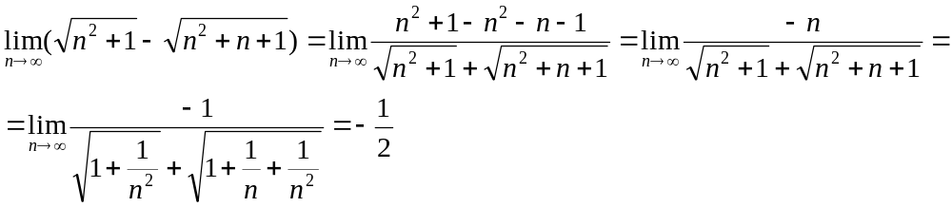
Skorzystałem z wzoru: 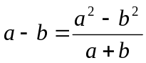

b)
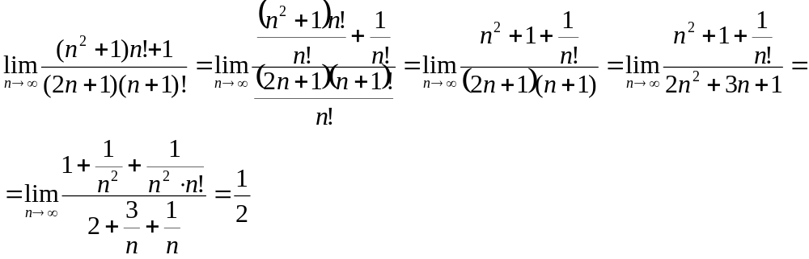

Zadanie 3.
Zbadaj monotoniczność ciągów:
a) 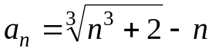, n=1,2,…
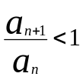 z tego wynika ze dany ciąg jest malejący.
Wykorzystamy fakt:
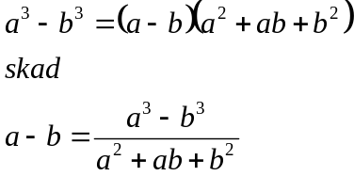

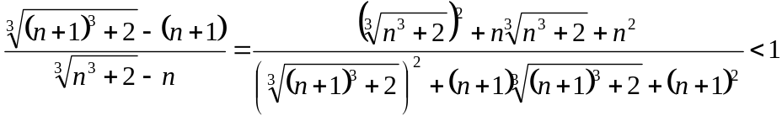
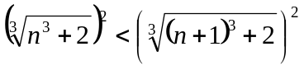
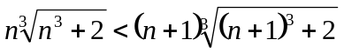
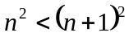
W tym przykładzie widać, że licznik jest mniejszy niż mianownika
Przez co ciąg ten jest malejący.

b) 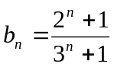, n=1,2,…
Licznik oraz mianownik są rosnące ze względu na n i mają wyrazy dodatnie.
Z tego względu, że ciąg 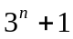 rośnie szybciej i jest w mianowniku ciągu 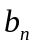, wynika z tego, że ciąg jest malejący.

Inny sposób:
bezpośrednio z definicji:

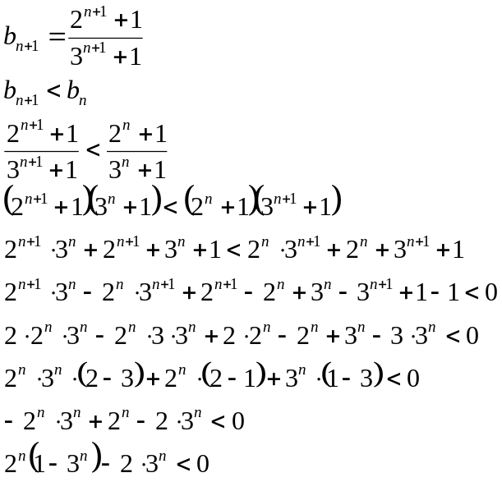
Wyrażenie po lewej stronie jest ujemne dla każdego n, stąd wynika, że ciąg jest malejący.

Zadanie 4.
Korzystając z twierdzenia o trzech ciągach oblicz granice ciągów:
a) 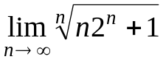,
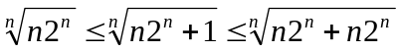
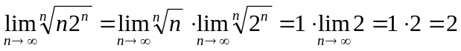
Stąd odp : 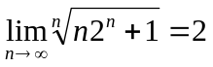

b)